Kotlin tabla ejercicios

Utilizar el simulador web. Kotlin playground

Realiza los siguientes ejercicios y muestra el resultado o solución.
Debe mostrarse el resultado o solución en el apartado, Respuesta Alumno.

Ejercicio 1:
¿Puedes leer el código en este programa y adivinar el resultado (sin ejecutarlo en el Playground de Kotlin)?
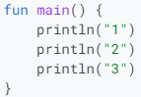
Una vez que adivines, copia y pega este código en el Playground de Kotlin a fin de verificar la respuesta.

Respuesta Alumno
1
2
3

Ejercicio 2:
Usa el Playground de Kotlin para crear un programa que genere los siguientes mensajes
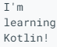

Respuesta Alumno

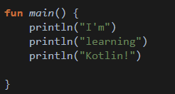

Ejercicio 3:
Escribe este programa en el Playground de Kotlin
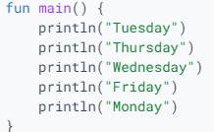
Corrige el programa para que imprima este resultado
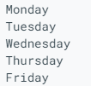

Respuesta Alumno
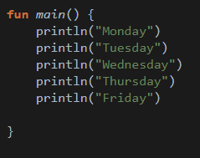

Ejercicio 4:
Corrige el error de este programa para que produzca el resultado deseado.
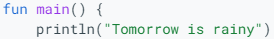
Resultado deseado.

Respuesta Alumno

Falta la llave de cierre final del main:
}

Ejercicio 5:
Corrige el error de este programa para que produzca el resultado deseado.
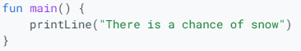

Resultado deseado.

Respuesta Alumno
No es printLine, es println.

Ejercicio 6:
Corrige el error de este programa para que produzca el resultado deseado.
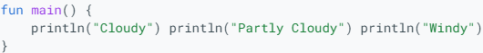

Resultado deseado.
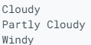

Respuesta Alumno
Hace falta un enter después de los dos primeros “)”

Ejercicio 7:
Corrige el error de este programa para que produzca el resultado deseado.
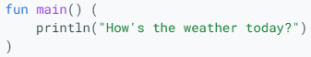

Resultado deseado.

Respuesta Alumno
El println está englobado en paréntesis en vez de llaves

